Załącznik Nr 1 (OPZ) do SIWZ
Nr sprawy ZP 39-199007

Opis Przedmiotu Zamówienia

I. INFORMACJE OGÓLNE
- Przedmiotem zamówienia jest dostarczenie pięciu wirtualnych modeli zgodnie ze Szczegółowym opisem przedmiotu zamówienia zawartym pkt II niniejszego OPZ.
- Terminy wykonania dzieła: Wykonanie usługi jest podzielone na dwa etapy.
- I etap polega na opracowaniu, wykonaniu i dostarczeniu oraz wdrożeniu 2 wirtualnych modeli w terminie nie późniejszym niż do 31 stycznia 2020 roku.
- II etap, polega na opracowaniu i dostarczeniu oraz wdrożeniu 3 wirtualnych modeli w terminie nie późniejszym niż do15 lipca 2020 roku.
- Czas gwarancji i wsparcie techniczne usługi: w ramach wykonania usługi (wykonanie i przekazanie 5 modeli) oczekiwane jest objęcie prac gwarancją techniczną w okresie nie krótszym niż 2 lata od momentu zakończenia zadania. Wykonawca zobowiązuje się do dokonywania napraw gwarancyjnych bez dodatkowego wynagrodzenia. Wykonawca w ramach wykonania usługi zapewni wsparcie techniczne w okresie wdrożenia modeli w wymiarze do 80 roboczo-godzin, w zakresie związanym z eksploatacją modeli. Godziny w ramach pomocy technicznej będą rejestrowane w formie elektronicznej, za pomocą dedykowanych narzędzi, w trybie uzgodnionym przez Wykonawcę.
- Prawa autorskie, licencje: Na potrzeby wdrożenia i użytkowania przedmiotu Zamówienia Wykonawca przekaże autorskie prawa majątkowe do wykonanego dzieła (5 wirtualnych modeli), bez ograniczenia czasowego i terytorialnego, na wszystkich znanych w chwili zawarcia umowy polach eksploatacji. Do produktów i materiałów powstałych w trakcie realizacji Projektu, w postaci m.in.: materiałów graficznych, zdjęciowych, dźwiękowych i innych materiałów audio-wizualnych i prezentacji, opracowanych w ramach realizacji przedmiotowej usługi. Zapewni dla Zamawiającego nieodpłatną licencję niewyłączną, obejmującą prawo do bezterminowego korzystania na ww. polach eksploatacji.
Dla komponentów informatycznych i programistycznych powstających w ramach usługi Wykonawca zapewni standardową licencję producenta oprogramowania, przy czym licencja nie może ograniczać korzystania z przedmiotu umowy (czasowo lub technicznie). Przeniesienie majątkowych praw autorskich nie obejmuje oprogramowania standardowego (Wykonawcy lub innych podmiotów), dystrybuowanego i licencjonowanego na zasadach ogólnych.
- Miejsce instalacji i konfiguracji przedmiotu umowy: instalacja i uruchomienie przedmiotu umowy będzie miało miejsce w siedzibie Zamawiającego, na infrastrukturze informatycznej Zamawiającego. Infrastruktura informatyczna (stacja robocza oraz gogle VR) zostanie zakupiona przez Zamawiającego w trakcie trwania prac nad przedmiotem umowy i zostanie udostępniona w siedzibie Wykonawcy na potrzeby prac związanych z instalacją i konfiguracją modeli, oraz ich wdrożeniem. Zakup odpowiednich urządzeń i sprzętu będzie miał miejsce nie później niż do końca etapu prac przygotowawczych, I etapu realizacji zamówienia.

II. Szczegółowy Opis przedmiotu zamówienia

Opracowanie pięciu wirtualnych modeli 3D ekosystemów leśnych wraz z pracami programistycznymi i graficznymi wraz z dostawą, instalacją i wdrożeniem
Instytucie Badawczym Leśnictwa w Sękocinie Starym, ul. Braci Leśnej 3, 05-090 Raszyn
w ramach projektu pn. „Wyposażenie, doposażenie oraz adaptacja i rozbudowa obiektów infrastruktury Izby Edukacji Leśnej Instytutu Badawczego Leśnictwa w Sękocinie Starym” współfinansowanego przez Narodowy Fundusz Ochrony Środowiska i Gospodarki Wodnej NFOŚ.

- Informacje wprowadzające:
Przedmiotem zamówienia jest wykonanie interaktywnej aplikacji VR, kompatybilnej i obsługiwanej przez gogle VR zgodne z parametrami technicznymi HTC Vive Pro. Wykonawca w ramach zlecenia opracuje i dostarczy pięć modeli wirtualnych wraz z biblioteką symboli według specyfikacji przedstawionej w dalszej części dokumentu poniżej.
Każdy z modeli reprezentować będzie jeden z pięciu różnych ekosystemów leśnych (załącznik 1a, modele 1-5).
Dla każdego modelu Wykonawca otrzyma zestaw następujących danych:
- zdjęcia panoramiczne tła,
- zdjęcia detali jak drzewa, kwiaty, owoce, faktura kory, itp.
- pozyskane w terenie, za pomocą terenowego skanera laserowego chmury punktów (cztery skany na każdą powierzchnię, połączone w jedną chmurę).

Zamawiający zapewni i przekaże Wykonawcy materiały do dwóch modeli, wykonanych w aspekcie wiosennym i letnim w terminie do końca października 2019 roku. Materiały do pozostałych trzech modeli zostaną przekazane nie później niż do końca grudnia 2020 roku (aspekt jesienny), oraz do końca kwietnia 2020 (aspekt wczesnowiosenny).
Wykonawca zapewni i pozyska we własnym zakresie pliki multimedialne na potrzeby dzieła: dźwięk przestrzenny otoczenia, głosy zwierząt, nagrania lektora, inne odgłosy konieczne do realizacji zadania oraz podkład muzyczny. Zamawiający dopuszcza możliwość pozyskania tych danych z kolekcji i galerii internetowych tzw. Stock pod warunkiem spełniania przez nie parametrów technicznych zapewniających odpowiednią jakość odtwarzania, oglądania.
Na podstawie dostarczonych oraz pozyskanych materiałów i danych Wykonawca stworzy modele wirtualne.

- Koncepcja merytoryczna modeli

Zajęcia będą się rozpoczynały w wirtualnym, sześciokątnym pomieszczeniu (przedsionku), wpisującym się w kwadrat o bokach 5 m x 5 m (ryc. 1). Na każdej ze ścian sześcioboku będą się znajdowały wirtualne drzwi do pięciu różnych modeli oraz szóste drzwi – wejście i wyjście z wirtualnego świata. Na każdych drzwiach zostaną umieszczone animowane obrazy tzw. „preview” ukazujące podgląd wirtualnych światów (modeli), do których może wejść użytkownik, będzie możliwość usłyszenia krótkich nagrań lektora z tzw. off’u . Na każdych drzwiach, dodatkowo zostanie umieszczona informacja o dofinansowaniu projektu ze środków NFOŚiGW oraz współfinansowaniu ze środków Zamawiającego. Informacje o finansowaniu będą zgodne z identyfikacją wizualną dostarczoną przez Zamawiającego.

5 m x 5 m

Ryc. 1. Schemat poglądowy wirtualnego przedsionka
Każdy z modeli składa się z minimum 9 plansz 5 m x 5 m (ryc. 2), po których będzie się poruszał uczestnik zabawy. Po wejściu z przedsionka do wybranego przez uczestnika modelu użytkownik trafiać będzie na środkową planszę, z której będzie mógł się poruszać do kolejnej, sąsiadującej z nim planszy.

Ryc. 2. Schemat poglądowy modelu i poruszania się pomiędzy planszami
Każdy model będzie zawierał co najmniej pięć plansz, na których możliwa będzie interakcja z elementami wirtualnego środowiska. Pod pojęciem interakcji rozumiana jest możliwość wykonania działania skierowanego do wirtualnego obiektu (np. dotknięcie, powąchanie, przesunięcie, uruchomienie, włączenie, wyłączenie i inne). W sumie, we wszystkich modelach będzie przygotowanych 30 interakcji. W zależności od skomplikowania treści modelu i jego zakresu tematycznego dopuszczalne jest wykonanie większej liczby interakcji w danym modelu, a w innym mniejszej, pod warunkiem, że łączna liczba interakcji dla wszystkich modeli nie będzie mniejsza niż 30. Zakres i sposób realizacji interakcji w każdym z modeli będzie przedmiotem ustaleń na etapie przygotowawczym realizacji zamówienia.
W modelach wirtualnych są również przewidziane osobne podplansze (8 sztuk), prezentujące model świata rzeczywistego w powiększeniu (np. dno lasu, wnętrze drzewa), które będą się uruchamiały w momencie wykonania zadania przez uczestnika zabawy (np. po wypiciu magicznego eliksiru, uczestnik będzie się zmniejszał do rozmiarów owadów lub innych zwierząt na dnie lasu).
W każdym modelu, uczestnik wędruje po planszach i wykonuje zadania edukacyjne (interakcje), mające na celu poznanie określonego typu ekosystemu leśnego, ma możliwość słuchania narracji lub pytań/poleceń zadawanych przez lektora lub poprzez interaktywny element, odczytywania informacji z interaktywnych tablic (np. chmurek/dymków itp.).

  - Scenariusz wirtualnych modeli ekosystemów leśnych

    - Model 1 – Bór sosnowy
Tłem do tego scenariusza są bory sosnowe w aspekcie wiosenno-letnim.
Użytkownik porusza się po starym drzewostanie sosnowym z pojedynczymi jałowcami i czeremchą amerykańską (gatunek inwazyjny).
1. W oddali na powierzchni zrębowej (otwarta powierzchnia po wycięciu lasu) powinien pracować harwester (kombajn zrębowy) oraz forwarder. Użytkownik powinien mieć możliwość użycia krótkofalówki, przez którą może wydać polecenie podjęcia pracy harwestera oraz ścięcia drzewa. Harwester ścina drzewo, a uczestnik może usłyszeć komentarz lektora oraz dźwięki charakterystyczne dla obserwowanej czynności. Zadaniem uczestnika jest zmierzenie czasu w jakim harwester ścina drzewa (około 18-20 sekund). Następnie uczestnik obserwuje załadunek ściętego drewna na forwarder. Uczestnik znajduje się w starym fragmencie boru sosonowego, w płaszczyźnie tła dźwiękowego słychać szumiące sosny, odgłosy ptaków i owadów, w trakcie poruszania się uczestnika słychać również trzaski patyczków czy szelesty suchej ściółki. Poza starym borem, w którym stoi użytkownik i pracującym gdzieś w oddali harwesterem na horyzoncie powinna być także widoczna uprawa leśna z charakterystyczną schodkową budową odnawianego drzewostanu (widok na różne fazy rozwoju i wieku drzewostanu).
2. Po przeciwnej stronie do harwestera (na przeciwległej planszy) powinny zostać umieszczone 3 daniele (samica łania (2 szt.) i ciele). Użytkownik może wejść z nimi w interakcje i nakarmić je leżącą na ziemi marchewką (rzucić marchewkę), ale same daniele powinny być poza planszami, na których może się poruszać użytkownik.
3. W innej planszy tego samego modelu powinien być ułożony stos drewna sosnowego. Stos drewna powinien być zlokalizowany przy drodze. Na stosie powinien leżeć numerator. Użytkownik powinien mieć możliwość nabicia plastikowej płytki z cyframi specjalnym młotkiem-numeratorem (standardowa procedura odbioru drewna w lasach) oraz ze znakiem graficznym Lasów Państwowych na dowolne z czół leżących kłód drewna.
4. Na kolejnej planszy powinno znajdować się mrowisko mrówki rudnicy a obok mały pojemnik z magicznym eliksirem. Po napiciu się eliksiru użytkownik zmniejsza się do wielkości mrówki i może oglądać pracę tych owadów (mrówki transportujące igły, liście, nasiona i inne elementy do mrowiska) z bliska, bez wchodzenia w interakcję z nimi. Może usunąć patyk leżący na drodze mrówki ciągnącej nasiono do mrowiska. Obok mrówek robotnic stać powinna mrówka żołnierz, doglądająca bezpieczeństwa. W planszy tej poza mrowiskiem użytkownik otoczony jest przez wysokie trawy. Wyjście z planszy następuje poprzez wypicie kolejnej dawki eliksiru.
5. Uczestnik na jednej z plansz napotyka ścięty pień drzewa. Schyla się i liczy słoje aby określić wiek drzewa (sosna).
6. Na następnej planszy użytkownik może przyjrzeć się stojącym na planszy obok sarnom (samiec kozioł i samica koza), do których nie może podejść. Gdy uczestnik rusza w ich kierunku trafia na patyk, który łamie się. Trzask gałązki słyszą zwierzęta. Spłoszone zwierzęta zaczną charakterystycznie dla tego gatunku szczekać.
7. Model powinien zawierać przynajmniej pięć charakterystycznych dla tego zbiorowiska roślin runa, które zostaną określone w ramach etapu prac przygotowawczych.
    - Model 2 – Grąd
Tłem tego scenariusza są grądy, czyli wielogatunkowe i wielowarstwowe lasy liściaste z przewagą grabów i dębów oraz z udziałem różnych innych gatunków w aspekcie wiosenno-letnim.
Użytkownik otoczony jest przez stare, wysokie dęby, które niemal całkowicie ograniczają udział bezpośredniego promieniowania słonecznego. Na dnie lasu charakterystyczna roślinność grądowa.
1. Na pierwszej planszy użytkownik podchodzi do pnia dębu i przygląda się jego korze a także wspinającemu się po ściętym pniu koziorogowi dęboszowi. W tym miejscu wypija eliksir zmniejszający i staje oko w oko z tym gatunkiem na pniu bez wchodzenia z nim w interakcję. Kozioróg powinien być po zmniejszeniu użytkownika wyższy od niego tak, by mógł się on przyjrzeć budowie głowy oraz tułowia owada. Owad jest aktywny kręci głową i czułkami. Uczestnik obserwuje owada.
2. Na kolejnej planszy, która jest poświęcona warstwowej budowie lasu, użytkownik rozgląda się ogarniając wzrokiem las od warstwy przy ziemi aż do wierzchołków drzew. Po poprawnym wymienieniu 3 warstw lasu może przykucnąć i przyjrzeć się siedzącej na dnie lasu żabie trawnej, a następnie zmniejszyć się do jej rozmiarów (w inny sposób niż wypicie eliksiru). Po zmniejszeniu użytkownik nie może wejść w interakcję z żabą ale może obserwować jak ona łapie i połyka długim językiem owada. Po tej obserwacji, uczestnik powraca do rozmiarów rzeczywistych.
3. Na innej planszy, na której znajduje się stary dąb, użytkownik może na pniu dostrzec żerującego jelonka rogacza. Po zbliżeniu się do owada jelonek sfruwa na ziemię. Użytkownik także może skorzystać z eliksiru i zmniejszyć się do poziomu owada i obserwować go z bliska.
4. Na kolejnej planszy użytkownik powinien mieć możliwość zauważenia zbuchtowanej ściółki oraz odciśniętych tropów dzika i sarny. Tropiąc ślady dzika może dojść do jego barłogu a idąc nieco dalej obserwować żerujące dziki, lochę z warchlakami (pasiakami). Locha co jakiś czas zwraca się w stronę użytkownika i ostrzegawczo chrząka.
5. Idąc tropem sarny dotrze do odchodów sarny ale gatunku nie zobaczy.
6. Model powinien zawierać przynajmniej pięć charakterystycznych dla tego zbiorowiska roślin runa, typowych kwiatów wiosny. Poszukiwanie ich i rozpoznawanie może stać się motywem jednego z zadań wykonanych przy użyciu lupy (policz ile płatków ma…).
7. Krzewy i rośliny podszytu są tematem następnej planszy. Po podejściu do krzewu powinny być widoczne z bliska kwiaty np. wawrzynka wilczełyko, leszczyny (żeńskie i męskie). Po zbliżeniu się do kwiatostanów męskich leszczyny i po dotknięciu gałązki powinien być widoczny sypiący się pyłek.
8. Na jednym z dębów po dojściu do zwisającej gałęzi będzie można dostrzec kwiaty męskie i żeńskie dębu szypułkowego i zmierzyć klupą średnicę pnia, która zostanie wpisana do dzienniczka obserwacji terenowych.
    - Model 3 – Puszcza Białowieska
Tłem tego scenariusza jest las naturalny w aspekcie letnim, składający się ze starych dębów, świerka, graba i leżący co najmniej na dwóch planszach powalony i częściowo rozkładający się pień drzewa.
Drzewa są różnej wielkości a bogaty podszyt potęguje dodatkowo naturalny wygląd pierwotnej puszczy. Ledwo przenikające światło i widoczne charakterystyczne dla puszczy rośliny runa (co najmniej pięć).
1. Na jednej z plansz użytkownik obserwuje przez lornetkę ogromnego żubra (lub stado żubrów), który patrzy na niego stojąc pomiędzy drzewami i oddychając ciężko. Następnie uspokojony przechodzi nieco dalej i kąpie się w babrzysku.
2. Na innej planszy użytkownik będzie mógł popatrzeć z daleka na poruszającego się majestatycznie po podmokłym terenie łosia (samca). Łoś zatrzymuje się i zjada młode pędy drzew i krzewów. Po wydaniu dźwięków wabiących wabikiem, łoś przerywa żerowanie i powoli zmierza w kierunku użytkownika. Po chwili nie słysząc głosu wabika zaczyna ponownie żerować. Ważne aby w oddali widoczne były mokradła charakterystyczne dla puszczy, lub rozlewiska Narewki. Na pierwszym planie widzimy krwawnicę pospolitą i fruwającą ważką.
3. Na innej planszy użytkownik będzie mógł podejść do zaatakowanego przez korniki świerka. Po wypiciu eliksiru użytkownik będzie mógł wejść do otworu w korze wydrążonego przez kornika i stanąć naprzeciwko tego owada w ciemnym tunelu. Powoli powinien się wycofać. Może obserwować jak otwór żerowy powoli zalewa, zasklepia żywica. Po wypiciu eliksiru wraca do naturalnych rozmiarów.
4. Wędrując jednym z trybów puszczańskich, na części odsłoniętego podłoża widoczne są ślady (tropy) wilka i psa. Użytkownik mierzy ich wielkość i je rozpoznaje. Uczestnik rozgląda się i widzi w oddali stado wilków (min. 5 szt.). Jeden z wilków przygląda mu się ale nie zbliża.
5. Na kolejnej planszy użytkownik będzie mógł wypatrzeć i zerknąć z góry na pożywiającą się ryjówkę średnią. Zbliżając się do niej wchodzi nogą na purchawkę chropowatą, która „wysypuje zarodniki”. Podczas opadania pyłu zarodników uczestnik zostaje zmniejszony do rozmiarów ryjówki i będzie obserwował jak żeruje, a rozglądając się zobaczy z bliska purchawkę olbrzymią większą od niego.
    - Model 4 – Sudety – lasy górskie
Tłem tego scenariusza są lasy górskie w aspekcie wiosenno-letnim.
Użytkownik przenosi się na punkt widokowy (np. Wysoki Kamień lub Stóg Izerski), z którego rozpościera się widok na Góry Izerskie, częściowo wylesione na skutek klęski ekologicznej, z drzewostanami w różnym wieku. W różnej odległości od użytkownika stoją jeszcze pnie obumarłych świerków. W oddaniu charakteru krajobrazu górskiego widoczne powinny być miejsca z głazami i kamieniami oraz strumień górski lub tereny podmokłe.
1. Użytkownik znajduje się na punkcie widokowym, na samym modelu powinien zostać również umieszczony stół, drewniane ławy i znak turystyczny. Na stole leży lornetka i mapa (lub skorzystać ze stojącej), bierze lornetkę i obserwuje przez nią panoramę 360°. Widok krajobrazu przybliża się i zatrzymuje się na charakterystycznych punktach, które są podpisane np. nazwami miejscowości, szczytami, schroniskami i innymi itp. Po wykonaniu obserwacji, uczestnik odkłada lornetkę i rusza w drogę.
2. Przechodząc obok skałek zauważa wygrzewającą się na słońcu żmiję zygzakowatą. Podchodzi do niej, ale słyszy jej syk. Żmija syczy ale się nie przemieszcza.
3. Uczestnik znajduje się na planszy prezentującej środowisko życia cietrzewi (teren otwarty z zakrzaczeniami), jest świt. Obserwuje z daleka tokujące cietrzewie (dwa samce koguty i trzy samice kury wokół).
4. Użytkownik sprawdza czy cietrzewie mają dobre warunki do przetrwania. Musi odszukać rośliny, które w różnych porach roku zapewniają cietrzewiom ich ulubione przysmaki, są to: owoce jałowca, maliny, jagody borówki brusznicy i czarnej oraz pąki i kotki brzozy.
5. W miejscu gdzie użytkownik odnajdzie krzewinki borówki czarnej może zbierać owoce.
Do wyboru ma trzy naczynia: zbieraczkę, kosz i słoik albo bańkę na mleko. Za wybranie zbieraczki musi zapłacić karę 250 zł. Pojawia się chmurka z napisem i charakterystycznym dźwiękiem symbolizującym ukaranie mandatem. Mandat można zamienić na prace na rzecz lasu.
6. Na skraju lasu i polany można będzie dostrzec wysokie kwiatostany naparstnicy purpurowej. Po wypiciu eliksiru użytkownik z bliska może zobaczyć niezwykłą budowę kwiatów (widoczne pylniki) i podejrzeć zapylanie roślin przez trzmiela.
7. Na innej planszy użytkownik wspinając się na zwyżkę (ambonę) myśliwską obserwować może jelenia (samiec byk) także bez wchodzenia w interakcję. Zwierzęta powinny znajdować się w pewnej odległości od niego, poza planszą. Byk może wycierać scypuł z poroża o pnie drzew, dumnie kroczyć.
8. W luce drzewostanu użytkownik może posadzić sadzonki buka lub jodły, wykopując łopatą dół w ziemi i zasypując korzenie sadzonek.
    - Model 5 – Zaśmiecony fragment lasu
Tłem tego scenariusza ma być zaśmiecony przez ludzi fragment lasu w aspekcie jesiennym.
1. Na 3 planszach powinny się znaleźć różne rodzaje śmieci (odpady organiczne, szkło, plastik, odpady elektromechaniczne, opony, PCV itp.), które użytkownicy powinni zgromadzić przy koszu lub wyrzucić do kosza, lub wykonać telefon do służb publicznych odpowiedzialnych za usuwanie odpadów gabarytowych, elektrośmieci itp. (np. do straży miejskiej lub gminnej).
W miarę oczyszczania poszczególnych sekcji powinien się cyfrowo odradzać las kolory stają się intensywniejsze natężenie dźwięków tła lasu jest coraz bardziej bogate. Ważne będzie w tym wypadku dynamiczne pokazania odradzającego się lasu w znacznie przyspieszonym tempie. Pojawia się mała siewka jakiegoś drzewa i w kilkanaście sekund zamienia się w wielki okaz. Im bardziej zróżnicowany będzie to las tym lepiej. Po oczyszczeniu każdej z kolejnych sekcji w tle pojawiają się zwierzęta, które były bohaterami wcześniejszych modeli.
2. W wędrówce przez las, w którymś momencie słychać będzie stukanie dzięcioła dużego, coraz bardziej wyraźne w miarę zbliżania się do drzewa, na którym przebywa. Po wypatrzeniu go i potarciu rękawicą o ubranie (szelest) będzie można usłyszeć jego ostrzegawczy głos.
3. Na skraju lasu pojawia się spalona ściółka, krzewy, to fragment spalonego lasu (pożarzysko). Użytkownik widzi ten teren ale nie wchodzi.
4. Na innej planszy użytkownik może podejść do rosnących na dnie lasu prawdziwków oraz jednego muchomora i znowu przy użyciu eliksiru zmniejszyć się i stanąć pomiędzy grupą trzech grzybów tak, aby ich kapelusze znajdowały się ponad nim. Użytkownik powinien widzieć od spodu strukturę budowy grzybni prawdziwka i muchomora.
5. Pod dębem użytkownik może zauważyć i podnieść leżące żołędzie i przechodząc dalej w widnym miejscu posadzić owoce. Rozpoczyna to wzrost drzewa aż do wieku rębności. Uczestnik powraca do swojego rozmiaru i znajduje się na skraju lasu gdzie widzi żurawie.
6. Dodatkowym elementem zwierzęcym w tym modelu jest żuraw. Klucz żurawi przelatuje wydając głosy i przesuwa się nad głowami użytkowników z jednej strony plansz na drugą.
W ramach prac istnieje możliwość zmian w scenariuszu modeli nie więcej niż 5 %.
W załącznikach XXX znajduje się opis biblioteki symboli oraz graficzny schemat koncepcji modeli.

- Harmonogram realizacji i sposób realizacji pracy

  - Wykonanie usługi jest podzielone na dwa etapy.
- I etap polega na opracowaniu, wykonaniu i dostarczeniu oraz wdrożeniu 2 wirtualnych modeli wraz z bibliotekami wykorzystanymi w każdym modelu, w terminie nie późniejszym niż do 31 stycznia 2020 roku.
- II etap, polega na opracowaniu i dostarczeniu oraz wdrożeniu 3 wirtualnych modeli wraz z bibliotekami wykorzystanymi w każdym modelu, w terminie nie późniejszym niż do15 lipca 2020 roku, chyba, że Wykonawca zaproponuje wcześniejszy termin zakończenia prac.

W ciągu 5 dni roboczych od podpisania umowy, Wykonawca przedstawi propozycję harmonogramu prac realizowanych w ramach wykonania dzieła, uwzględniając terminy zdefiniowane w par. 3, ust.2. Umowy. Dla każdego z etapów prac zostaną wykonane określone prace merytoryczne, których zakres opisano poniżej.
W ramach realizacji przedmiotu zamówienia wyróżniono dwa etapy prac merytorycznych:
  - Prace przygotowawcze
  - Prace wykonawcze i wdrożeniowe.

W ramach prac przygotowawczych, Wykonawca przygotuje koncepcję merytoryczną realizacji modeli w formie scenariuszy wirtualnych modeli, opracowanych w konsultacji z Zamawiającym. W tym celu Wykonawca przeprowadzi przynajmniej dwie sesje warsztatów z Zamawiającym. Program warsztatów oraz ich zakres czasowy zostanie uzgodniony w trybie roboczym po podpisaniu umowy, przy czym Zamawiający oczekuje, że nie będą one krótsze niż 4 godziny zegarowe i zostaną przeprowadzone w terminie nie dłuższym niż 10 dni roboczych od podpisania umowy.

Wynikiem prac przygotowawczych będzie szczegółowy scenariusz dla każdego z pięciu modeli, przy czym będą one opracowane zgodnie z harmonogramem realizacji zadania. W pierwszej kolejności zostanie opracowany scenariusz dla 2 modeli, w drugim etapie prac zostanie opracowany scenariusz dla 3 modeli. Scenariusz dla każdego z modeli określonego ekosystemu leśnego będzie zawierał propozycje projektu graficznego, schemat i opis interakcji użytkownika, mock’upy/storyboardy dla określonych plansz i interakcji uzyskiwanych w każdym z modeli, listę symboli zgodnie z zakresem zdefiniowanym w opisie bibliotek. W scenariuszu będą szczegółowo doprecyzowane parametry techniczne wykonania modeli wirtualnych w zakresie jakości danych dostarczanych przez Zamawiającego oraz tych, które będą pozyskiwane przez Wykonawcę (multimedia, pliki graficzne, pliki chmur punktów, zdjęcia i inne). Scenariusze będą podstawą przeprowadzenia prac wykonawczych (w tym programistycznych) i wdrożeniowych.
W ramach prac wykonawczych i wdrożeniowych, Wykonawca przeprowadzi prace programistyczne oraz graficzne i inne związane z opracowaniem wirtualnych modeli. Przygotuje wersję deweloperską każdego z wirtualnych modeli, która będzie przedmiotem oceny i weryfikacji przez Zamawiającego. Założeniem prac programistycznych powinna być interoperacyjność modeli, to znaczy, że będzie możliwa łatwa ich rozbudowa lub modyfikacja przy zastosowaniu podobnych narzędzi i środków informatycznych.
Pierwsza wersja deweloperska może zawierać próbne modele i symbole oraz interakcje, w zakresie pozwalającym na ocenę płynności grafiki, symboli, interakcji, poprawności zaimplementowania danych (chmury punktów, plików graficznych i multimediów, lektora – jeśli dotyczy), umożliwi instalację, konfigurację oraz użytkowanie każdego z modeli.
W kolejnych wersjach deweloperskich każdego z wirtualnych modeli, wyżej wymienione elementy będą zaimplementowane w docelowym zakresie i formacie.
Zamawiający zastrzega sobie prawo do co najmniej 2 iteracji dla każdego z modeli w wersji deweloperskiej, których celem będzie identyfikacja błędów oraz wprowadzenie przez Wykonawcę uwag i poprawek przygotowanych przez Zamawiającego, w ramach każdej z iteracji.
Zamawiający przedstawi listę uwag i pytań do Wykonawcy dotyczącą wersji deweloperskiej w terminie nie dłuższym niż 3 dni robocze przy każdej z iteracji.
Po wprowadzeniu poprawek i zatwierdzeniu wersji deweloperskiej, Wykonawca przygotuje wersję produkcyjną wirtualnych modeli, która zostanie zainstalowana na infrastrukturze informatycznej Zamawiającego.
Po przygotowaniu wersji produkcyjnej modeli, w ramach każdego z etapów określonych w harmonogramie, Wykonawca przeprowadzi szkolenie dla personelu Zamawiającego w wymiarze 1 dnia roboczego dla obsługi modeli na potrzeby działań edukacyjnych oraz 1 dnia roboczego na potrzeby działań administracyjno-technicznych dotyczących użytkowania wirtualnych modeli.

Wykonawca przygotuje dokumentację dotyczącą użytkowania wirtualnych modeli wraz z instrukcjami technicznymi. Dodatkowo, elementem dokumentacji będzie materiał video w formie spotu informacyjnego prezentującego wirtualne modele do publikacji w mediach społecznościowych i na stronie Zamawiającego. Spot będzie trwał ok. 40 sekund (+- 15 sek.).
Dokumentacja będzie przygotowana w formacie pliku edytowalnego (*.docx).

Wykonawca w okresie wdrożenia wirtualnych modeli, po przeprowadzeniu szkolenia zaplanuje co najmniej jedną wizytę wdrożeniową w ramach każdego z etapów realizacji dzieła, która będzie przeprowadzona w miejscu użytkowania wirtualnych modeli.

Dostawa i instalacja wirtualnych modeli nastąpi na koszt i ryzyko Wykonawcy w miejscu wskazanym przez Zamawiającego. Wykonawca zobowiązuje się zwrócić Zamawiającemu wszelkie dokumenty i materiały otrzymane od Zamawiającego w związku z wykonaniem Umowy na pisemne żądanie Zamawiającego, niezwłocznie po otrzymaniu takiego żądania.

Wykonawca w ramach wykonania przedmiotu umowy zapewni wsparcie techniczne (pomoc techniczną) w okresie wdrożenia modeli po przyjęciu dzieła w ramach odbioru końcowego, w wymiarze 80 roboczo-godzin - chyba, że Wykonawca zadeklaruje wyższą liczbę godzin w ramach przedmiotowego postępowania, w zakresie związanym z eksploatacją wirtualnych modeli. Godziny w ramach pomocy technicznej będą rejestrowane w formie elektronicznej, za pomocą dedykowanych narzędzi (np. GitHub), w trybie uzgodnionym z Zamawiającym.
Pod pojęciem pomocy technicznej rozumiane jest wsparcie techniczne dla Zamawiającego mające na celu efektywne użytkowanie wirtualnych modeli oraz związanego z nim oprogramowania aplikacyjnego i urządzeń (gogle VR), które obejmuje usunięcie wad dzieła, które zostaną wykazane w okresie do 3 miesięcy po odbiorze końcowym dzieła.

3.2 Odbiór prac
Termin odbioru pierwszego etapu przedmiotu Umowy ustala się na dzień 31 stycznia 2020 roku, przy czym przekazanie pracy do oceny nastąpi nie później niż do 10 stycznia, 2020 r.
Procedura odbioru dzieła będzie przeprowadzona w miejscu dostawy i instalacji modeli, w siedzibie Zamawiającego i będzie się składała z następujących części:
  - zgłoszenie gotowości Wykonawcy do odbioru dzieła,
  - przeprowadzenie odbioru przez Zamawiającego w formie przynajmniej dwóch posiedzeń Komisji Odbiorowej,
  - przyjęcie dzieła, wraz z podpisaniem protokołu odbioru.
Zamawiający wyznaczy w ciągu 3 dni roboczych termin spotkania przedstawicieli Zamawiającego, które odbędzie się nie później niż 5 dni roboczych od wpłynięcia pisma o gotowości Wykonawcy do przekazania dzieła do odbioru.
W tym czasie Wykonawca zapewni dostawę dzieła, instalację i uruchomienie w siedzibie Zamawiającego, na infrastrukturze informatycznej Zamawiającego.
W wyznaczonym przez Zamawiającego terminie, odbędzie się posiedzenie Komisji Odbiorowej,
w ramach którego Wykonawca zaprezentuje dzieło. Zamawiający sprawdzi zakres rzeczowy dzieła oraz jego zgodność z SIWZ oraz OPZ.
W ciągu 3 dni roboczych od ww. posiedzenia, Zamawiający sporządzi listę sprawdzającą zgodności dzieła z zakresem rzeczowym, merytorycznym oraz funkcjonalnym dzieła, przekaże je Wykonawcy i wyznaczy termin drugiego posiedzenia Komisji Odbiorowej.
Wykonawca na drugim posiedzeniu Komisji Odbiorowej zaprezentuje dzieło po uwzględnieniu uwag z protokołu Zamawiającego.
Procedura opisana wyżej będzie obowiązywała każdorazowo przy odbiorze poszczególnych etapów realizacji zgodnie z harmonogramem prac (por. punkt 3.1)

Załączniki:
- Biblioteka symboli:
Obejmuje wszystkie opisane powyżej zwierzęta, rośliny, przedmioty i sprzęt.
- Animowane zwierzęta
1 – jeleń szlachetny samiec
2 – sarna samica i samiec
3 – daniel samica 2 szt. i młode
4 – łoś samiec
5 – żubr samiec
6 – dzik samica i młode
7 – wilk 5 szt. wataha,
8 – łasica
9 – ryjówka
10 – żaba trawna
11 – żmija zygzakowata
12 – cietrzew samiec i samica
13 – dzięcioł
14 – żuraw, klucz żurawi
15 – mrówka robotnica i żołnierz
16 – jelonek rogacz
17 – kozioróg dębosz
18 – kornik
19 – trzmiel
20 – ważka
20 – tropy psa, wilka, sarny i dzika
21 – odchody sarny
22 – larwa jelonka lub samica
B) Animowane rośliny
1 – sosna
2 – lipa
3 – dąb, liście, kwiaty i żołędzie
4 – grab
5 – świerk
6 – brzoza
7 – czeremcha, liście i kwiaty
8 – jodła
9 – jarząb pospolity
10 – klon
11 – jałowiec i owoce
12 – leszczyna, kwity męskie i zeńskie
13 – trzmielina, kwiaty
14 – wawrzynek wilczełyko, kwiaty
15 – borówka czarna i owoce
16 – naparstnica purpurowa
17 – czosnek niedźwiedzi
18 – szczawik zajęczy
19 – paprocie
20 – maliny
21 – trawy
22 – nasiona z elajosomem
23 – marchewka
24 – kikuty drzew świerków
25 – młode sadzonki drzew, które rosną
26 – uprawa
27 – mokradła
28 – pożarzysko
29 – minimum 5 gatunków roślin runa boru sosnowego
30 – minimum 5 gatunków roślin runa grądu
31 – minimum 5 gatunków roślin runa Puszczy Białowieskiej
32 – sadzonki jodły i buka

- Animowane grzyby
- – muchomor czerwony
- – borowik szlachetny, prawdziwek
- – purchawka chropowata i olbrzymia

- Animowane śmieci
1 – szklane butelki
2 – plastikowe butelki
3 – puszki po napojach
4 – opony
5 – telewizor i itp.
E) Animowane maszyny i sprzęt
1 – harwester
2 – forwader
3 – krótkofalówka
4 – młotek-numerator i płytki
5 – lornetka (2 rodzaje)
6 – butelki z eliksirem
7 – 3 różne pojemniki na jagody, w tym zbieraczka
8 – wabik na łosia
9 – łopata
10 – lupa

- Animowane drewniane urządzenia terenowe i inne

1 – punkt widokowy, drogowskaz
2 – stoły i ławy
3 – kosze na śmieci
4 – stos drewna
5 – pnie ściętych drzew, sosny i dębu
6 – kłoda drewna
7 – tablica zakaz wyrzucania śmieci
8 – zwyżka myśliwska (ambona) drewniana

Opis bloków tematycznych realizowanych na zajęciach oraz sposób prowadzenia zajęć w Sali edukacyjnej zamieszczony jest w załączniku 1b.

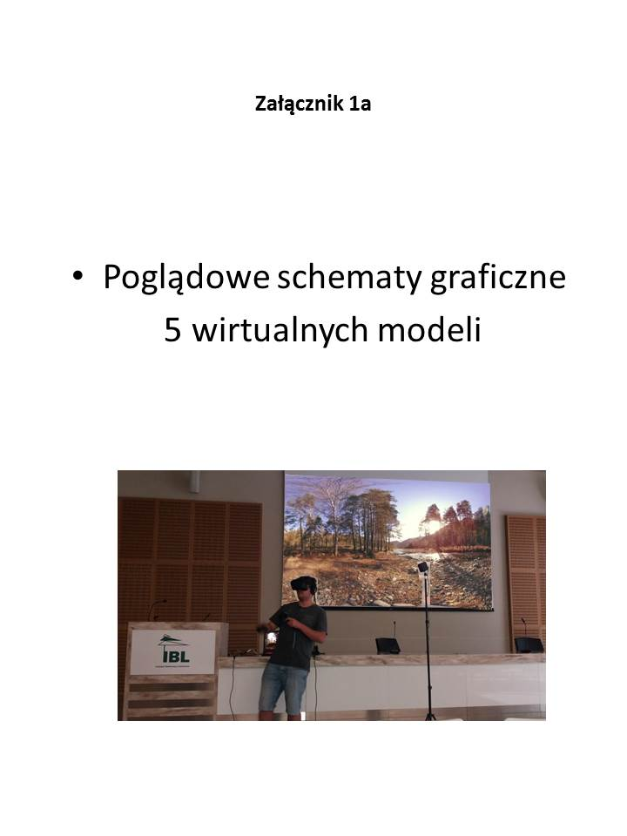

Fot. strony internetowe i archiwum IBL
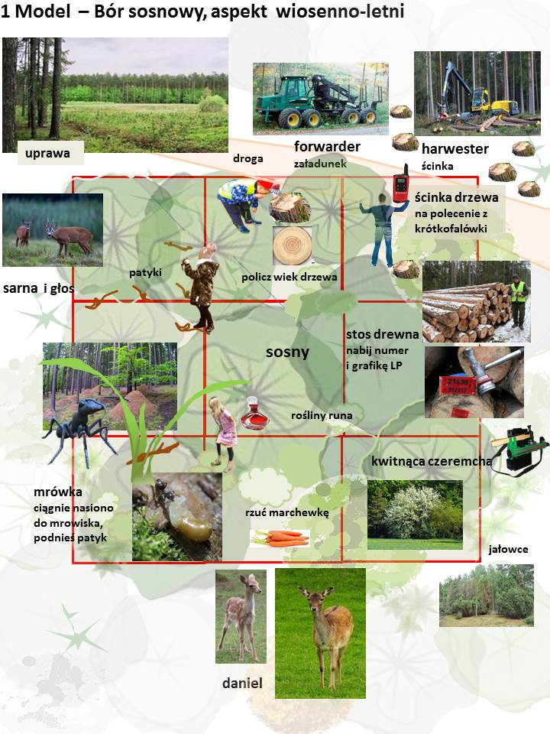
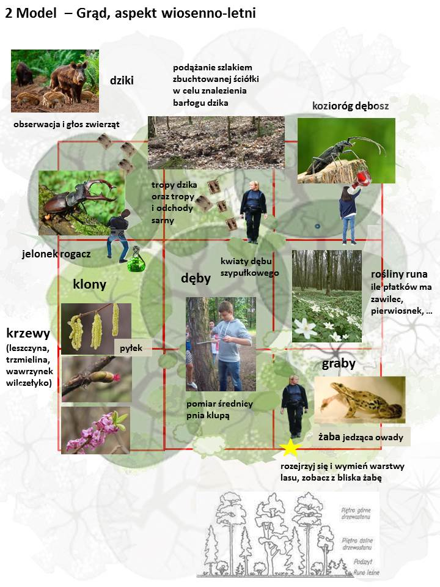
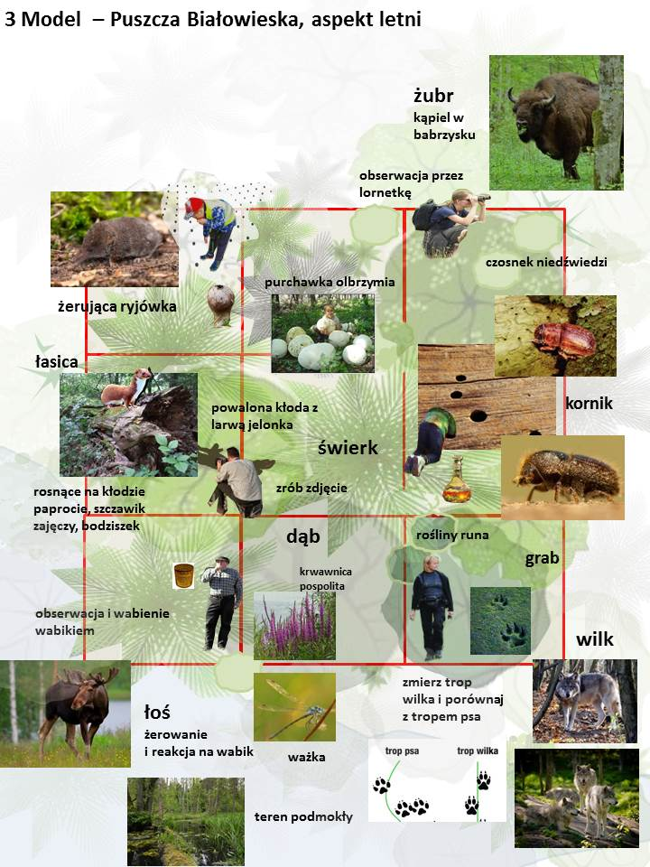
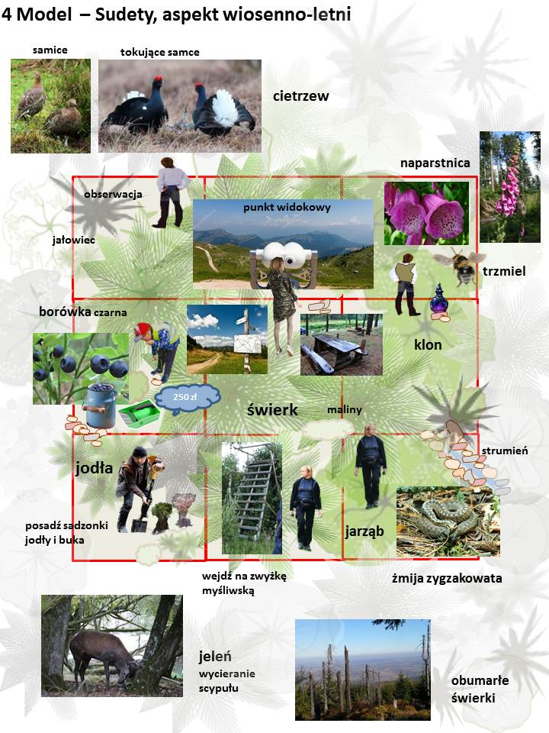
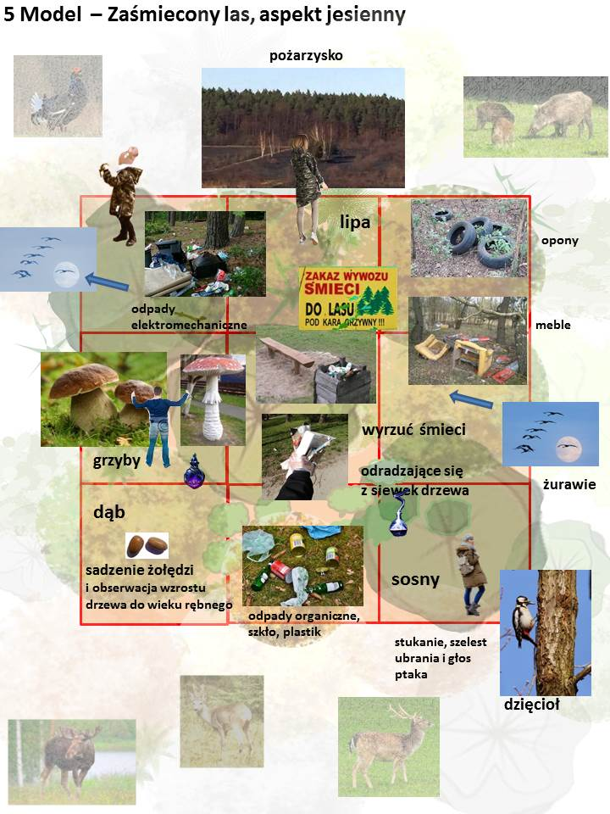

Załącznik nr 1b
- Schemat czasowy i opis bloków tematycznych
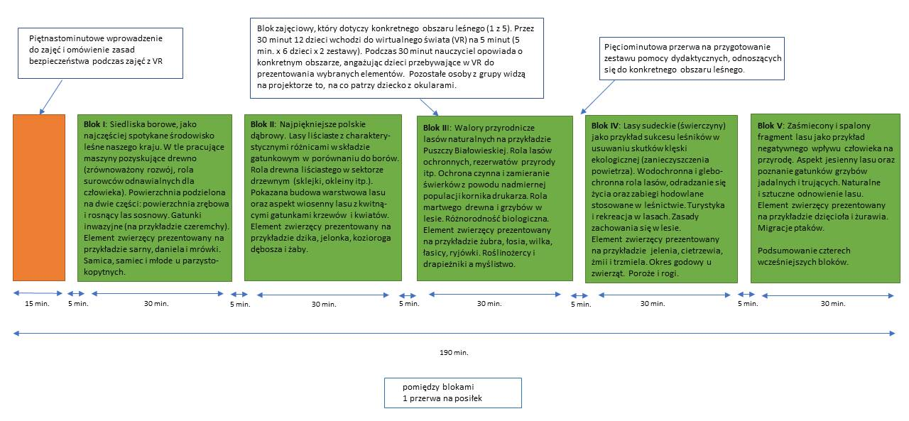

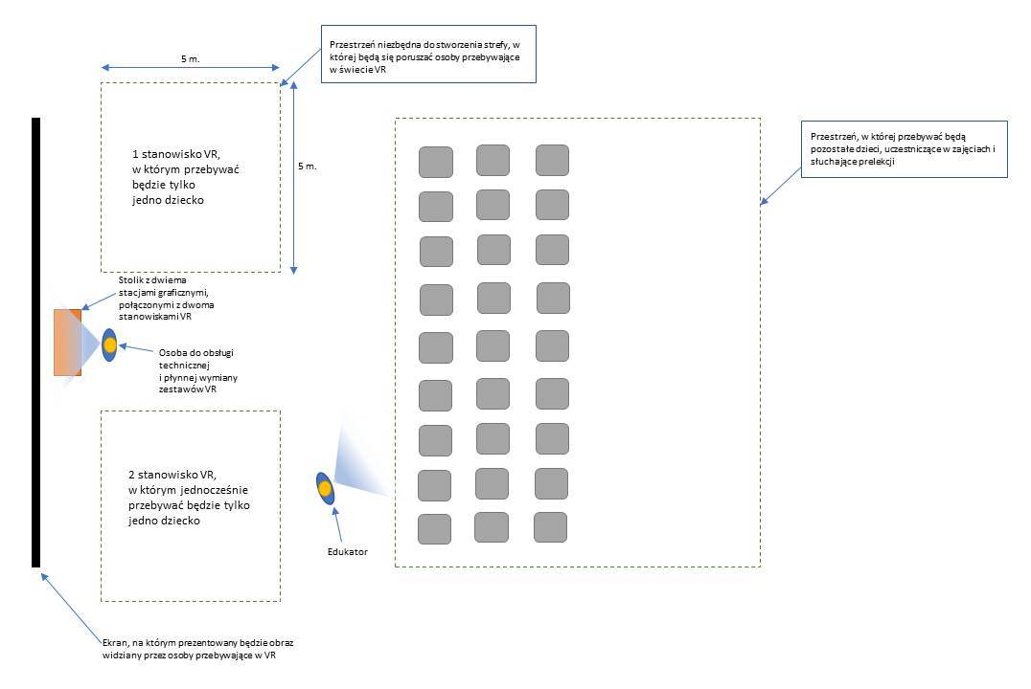
2. Schemat organizacji zajęć w sali edukacyjnej IBL

